ВИТЯГ з Протоколу № 34
засідання Колегії з розгляду скарг у сфері закупівель підприємств
Державного концерну «Укроборонпром»

м. Київ «20» вересня 2021 р.

Порядок денний:
- Розгляд скарги ФОП Нечитайло С.М. щодо неправомірного визначення переможця конкурсу ДП «ЗМКБ «Прогрес» імені академіка О.Г. Івченка» у закупівлі плівки (UA-2021-08-17-004163-b), очікуваною вартістю 45 570,00 грн без ПДВ.

Слухали:

Щодо першого питання порядку денного:

Секретар Колегії повідомила, що ДП «ЗМКБ «Прогрес» імені академіка О.Г. Івченка» (далі – Замовник) проводило конкурс на закупівлю плівки (UA-2021-08-17-004163-b). Згідно з інформацією, розміщеною у системі «Prozorro», свої пропозиції для участі у закупівлі подали наступні учасники:
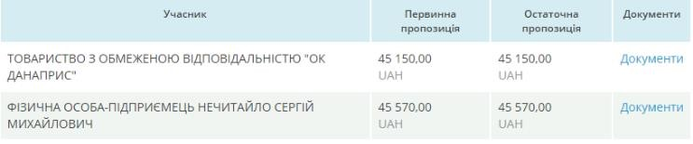
Суть скарги: ФОП Нечитайло С.М. (далі – Скаржник) не погоджується з рішенням Замовника щодо визначення переможцем закупівлі ТОВ «ОК Данаприс» (далі – товариство).
Скаржник зазначив, що з наданих товариством листів-відгуків від ТОВ «Електропласт+» та ТОВ «КВФ Ізотрейд» встановлено, що обидва контрагента мають ідентичний склад засновників та одного директора. Тексти листів-відгуків дослівно ідентичні (крім дат та номерів договорів).
Крім того, товариство має однакову юридичну адресу з ТОВ «Електропласт+», а також прізвище директора компанії переможця та співвласників контрагентів однакові, що може свідчити про їх близькі зв’язки.
Вимога: переглянути результати конкурсу.
Встановлено з пояснень замовника: закупівля проводилася задля досягнення максимальної економії та ефективності. Основним критерієм оцінки є ціна, тому підстави для відхилення пропозиції учасника з мінімальною ціною є недоцільним.
Запропоновано: враховуючи наявну інформацію, відхилити скаргу ФОП Нечитайло С.М.
Секретарю Колегії з розгляду скарг Концерну підготувати та направити до Замовника та Скаржника результати розгляду скарги. Замовнику: скаргу відхилено.

Скаржнику: скаргу відхилено. Під час розгляду скарги наново розглянуто конкурсну пропозицію ТОВ «ОК Данаприс» та не виявлено прошень вимог конкурсної документації.
Крім цього, п. 1 Додатку 2 не встановлено особливі вимоги щодо оформлення листів-відгуків та контрагентів, які їх надають. Також, конкурсною документацією не передбачено відхилення пропозиції учасника у разі, якщо листи-відгуки надані від пов’язаних осіб.
Слід зазначити, що єдиним критерієм оцінки пропозицій учасників в оскаржуваній закупівлі є ціна. Окрім цього, умови оплати визначено як 100% післяоплата після отримання Замовником продукції. Таким чином, Замовник мінімізував ризики отримати неякісну продукцію та сплатити за неї.
Щодо даного питання, винесеного на голосування, члени Колегії, проголосували одноголосно «ЗА».
ДК УКРОБОРОНПРОМ

Ì3109770TÎ
3109770

